ANTENNA Q741D11XL
PERFORMANCES: (No loss condition)
TYPE | ELE | L (mm) | G (dBi) | F/B (dB) | F/Sh (dBi) | F/Sv (dBi) | Hor  (◦) | Ver  (◦) | Temp (◦K) | G/T (dB) | ΔF * (kHz)
Q741D11XL | 41 | 11565 | 21,27 | 38,84 | 22,08 | 21,27 | 18,0 | 18,2 | 15,9 | +9,24 | 5300
* ΔF given for SWR=1,5

PERFORMANCES: (Losses included)
Element material | G (dBi) | Temp (◦K) | G/T (dB)
Aluminum rods | 21,21 | 19,8 | +8,25
Silvered rods | 21,23 | 18,4 | +8,59

DIMENSIONS:
 | Ref | De | D1 | D2 | D3 | D4 | D5 | D6 | D7 | D8 | D9 | D10 | D11 | D12 | D13 | D14
Pos | 0 | 116 | 199 | 348 | 491 | 681 | 933 | 1223 | 1522 | 1823 | 2141 | 2458 | 2778 | 3098 | 3419 | 3746
Length | 289 | 253 | 245 | 227 | 220 | 218 | 214 | 209 | 205 | 202 | 199 | 197 | 193 | 191 | 189 | 188
 | D15 | D16 | D17 | D18 | D19 | D20 | D21 | D22 | D23 | D24 | D25 | D26 | D27 | D28 | D29 | D30
Pos | 4065 | 4400 | 4720 | 5046 | 5365 | 5696 | 6025 | 6346 | 6658 | 6982 | 7293 | 7600 | 7910 | 8215 | 8512 | 8825
Length | 187 | 185 | 183 | 182 | 177 | 176 | 175 | 174 | 173 | 170 | 169 | 168 | 167 | 166 | 165 | 164
 | D31 | D32 | D33 | D34 | D35 | D36 | D37 | D38 | D39 | - All elements made of Al rods Ǿ6,0 mm  - The height of all rectangles is 100 mm  - All dimensions given in milimetres
Pos | 9138 | 9448 | 9758 | 10068 | 10378 | 10688 | 10998 | 11308 | 11565
Length | 163 | 163 | 162 | 162 | 162 | 162 | 162 | 160 | 158

COMPARISON
Antenna | Boomlength (mm) | Material | Gain (dBi) | TA (◦K) | G/T (dB) | Bandwidth  (MHz)
Q741D11XL | 11565 | No loss | 21,27 | 15,9 | +9,24 | 429,100-434,400
Q741D11XL | 11565 | Aluminum | 21,21 | 19,8 | +8,25 | 429,100-434,400
Q741D11XL | 11565 | Silver | 21,23 | 18,4 | +8.59 | 429,100-434,400
NO REFERENCE TO COMPARE

DIAGRAMS
NO LOSS INCLUDED
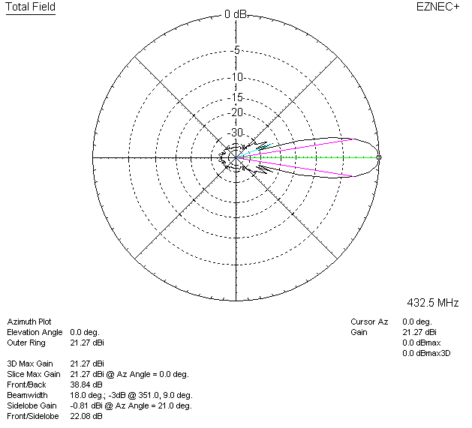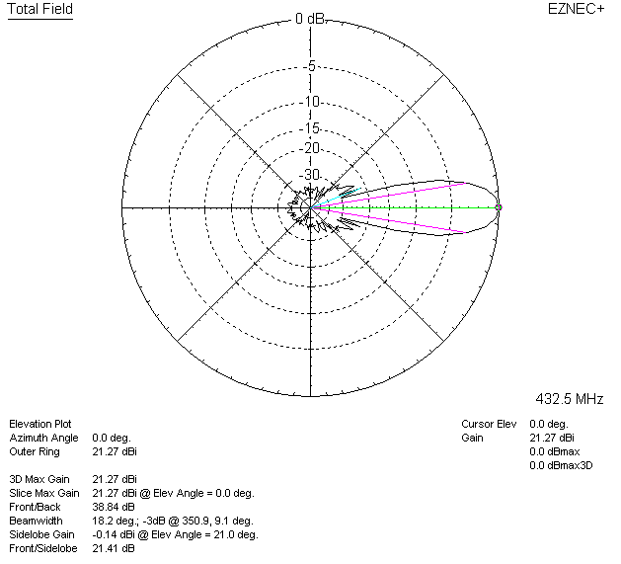

LOSSES INCLUDED (aluminum)
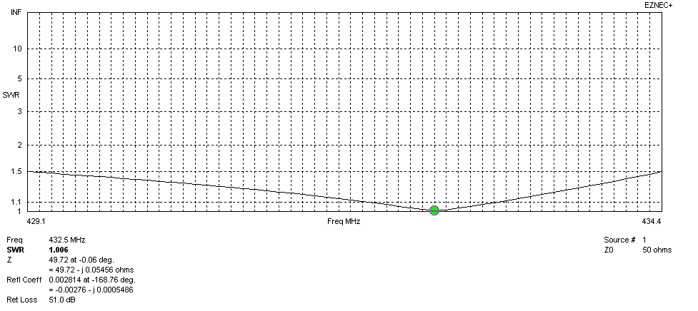
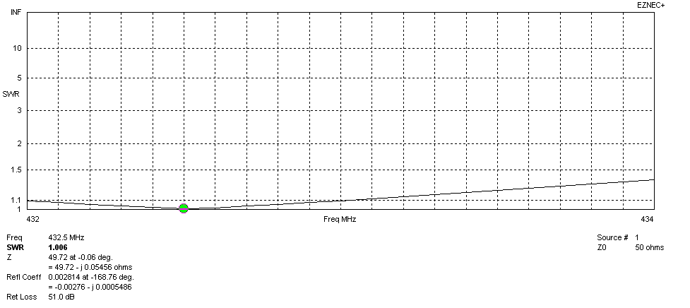
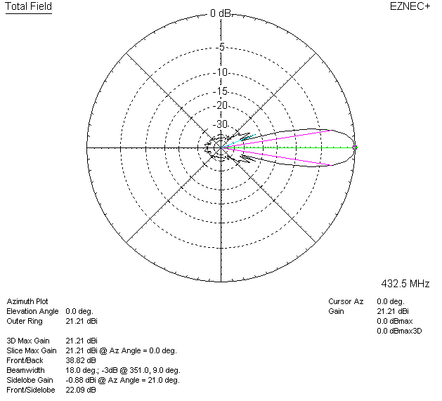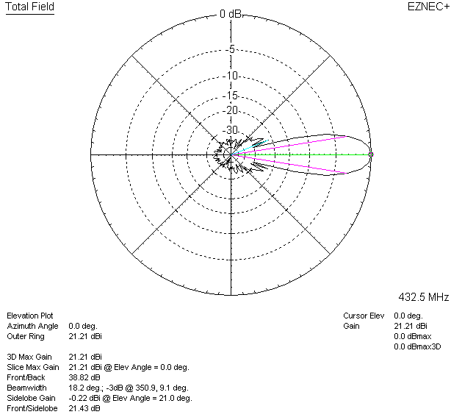

LOSSES INCLUDED (silver)
